Федеральное государственное бюджетное образовательное

учреждение высшего образования

«Алтайский государственный технический университет

им. И.И. Ползунова»

Факультет (институт) Информационных технологий

Кафедра Прикладная математика

Отчет защищен с оценкой_________

________________ О.Б. Целебровский

(подпись преподавателя) (инициалы, фамилия)

“____”___________ 2023 г.

Отчет по лабораторной (практической) работе № 10

**Контейнерная виртуализация и решения на основе открытых и свободных технологий**

(название лабораторной (практической) работы)

по дисциплине Операционные системы

(наименование дисциплины)

  ЛР 09.03.04.25.000 ОТ

(обозначение документа)

Студент группы  ПИ-02 Р.А.Чередов

(инициалы, фамилия)

Преподаватель   О.Б. Целебровский

(должность, ученое звание) (инициалы, фамилия)

Барнаул 2023

**Задание:**

Proxmox VE является продуктом, реализующим возможность построения виртуализованной инфраструктуры на основе гипервизора KVM и контейнеров LXC.

В рамках данной работы необходимо установить Proxmox VE (<https://www.proxmox.com>).

Ознакомиться с возможностями и интерфейсов управления.

Создать две виртуальных машины - одну - на основе KVM, вторую - как контейнер. Ознакомиться с возможностями управления ВМ и особенностями их функционирования.

Сформулировать выводы об используемом продукте.

При выполнении работы использовался VMWare Workstation 17. Создал новую виртуальную машину для Proxmox VE.

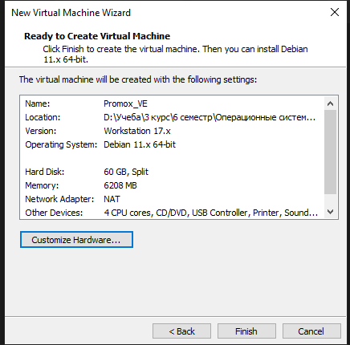

В настройках машины включил виртуализацию и поменял сетевой адаптер на мост 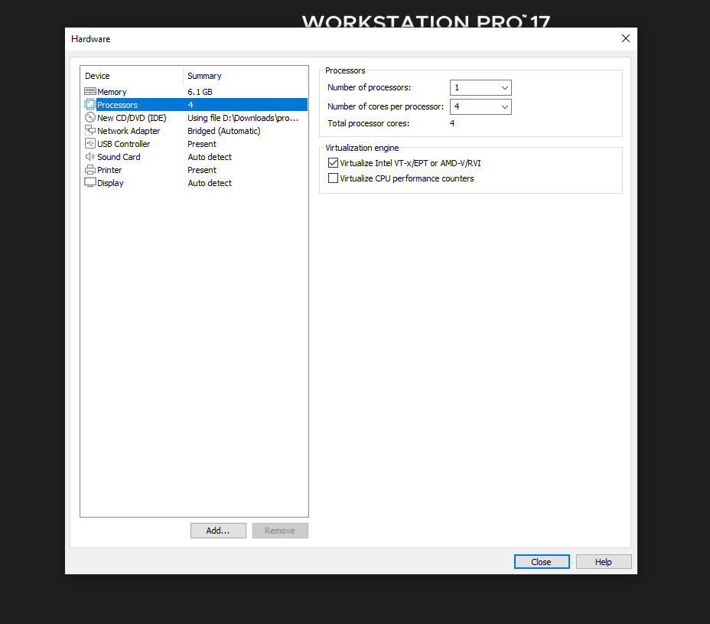

После создания и настройки машины приступил к установке.

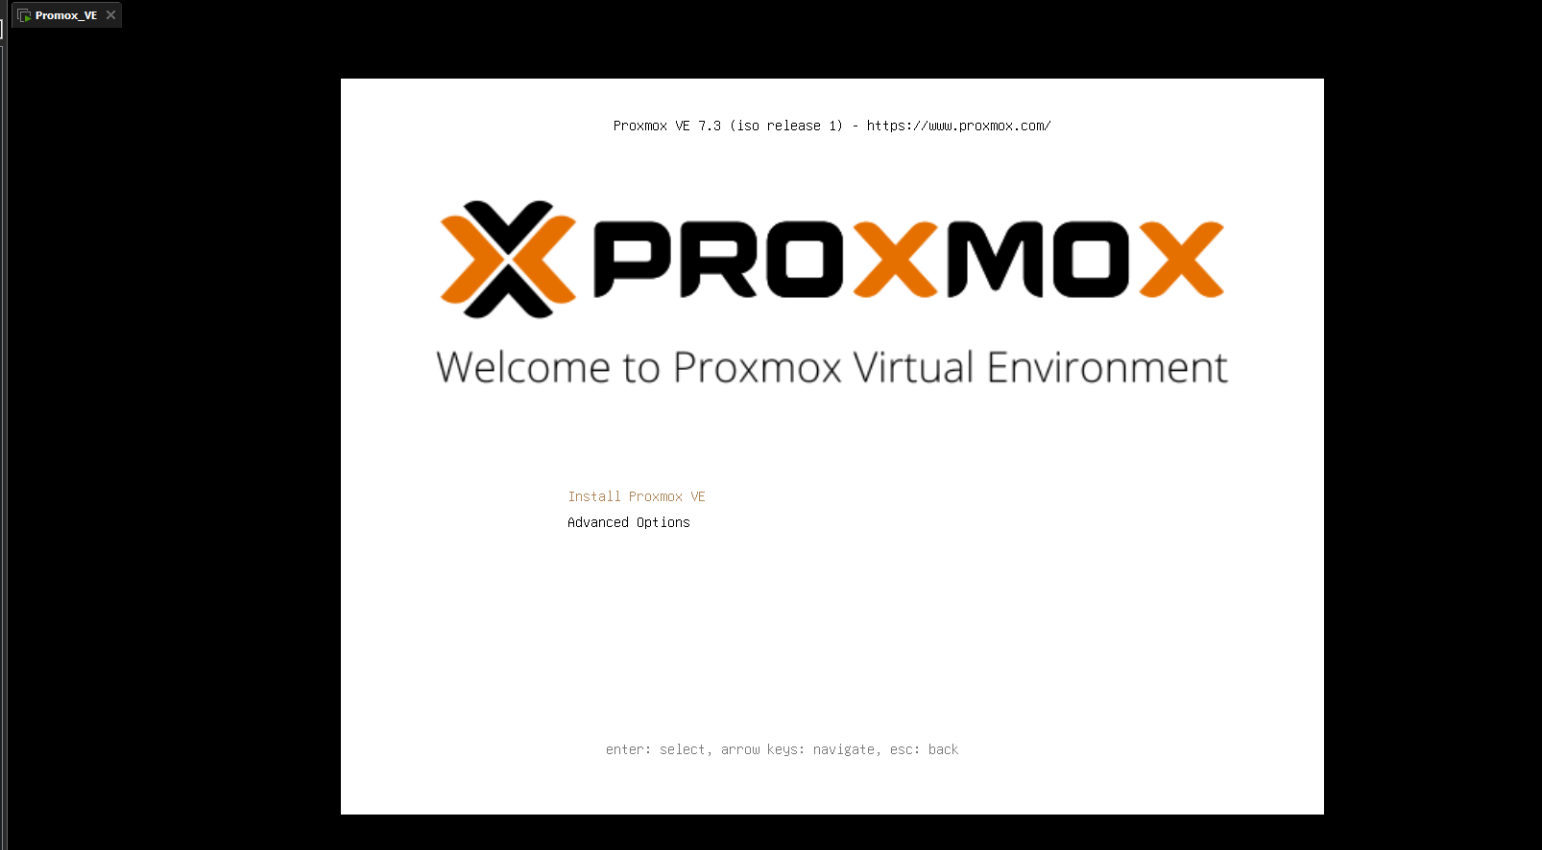 Согласился с лицензионным соглашением.

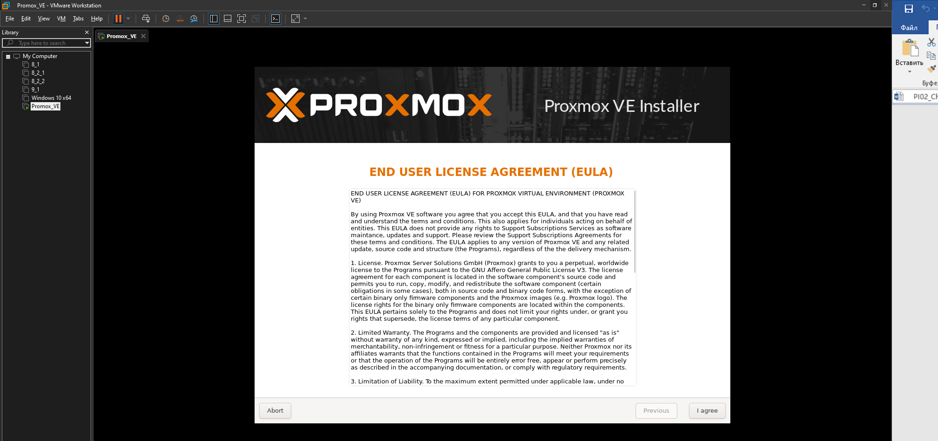

Выбрал диск для установки.

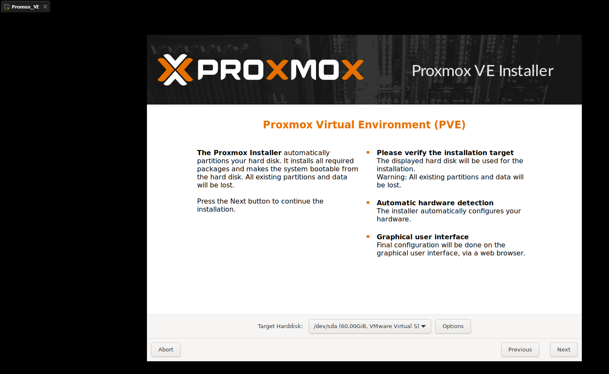Выбрал местоположение и язык раскладки клавиатуры.

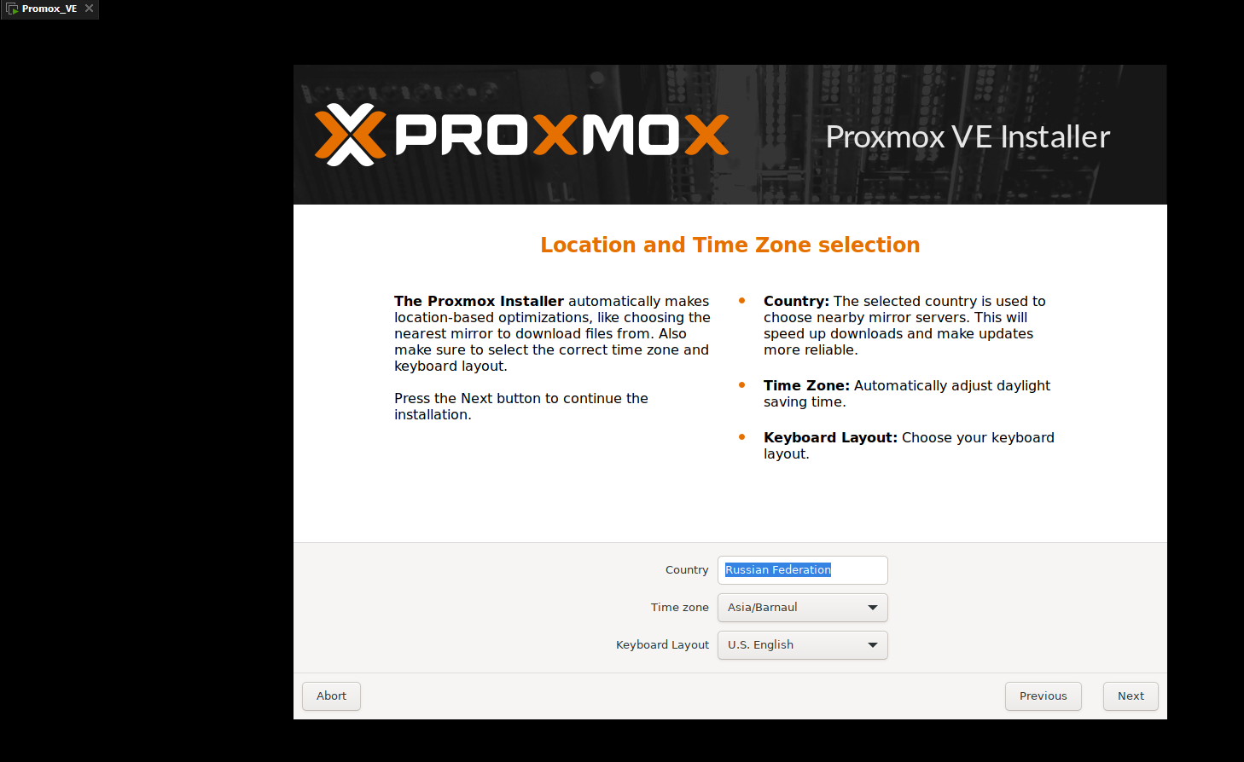Установил пароль администратора и почту.

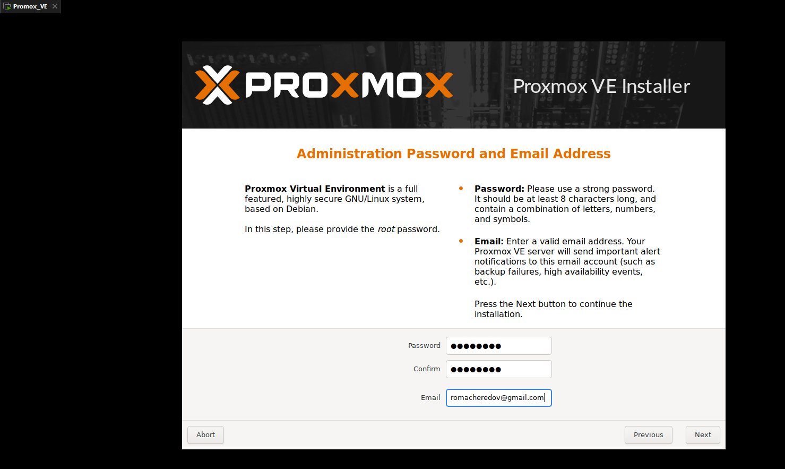Сетевые настройки оставил изначальные кроме имени хоста

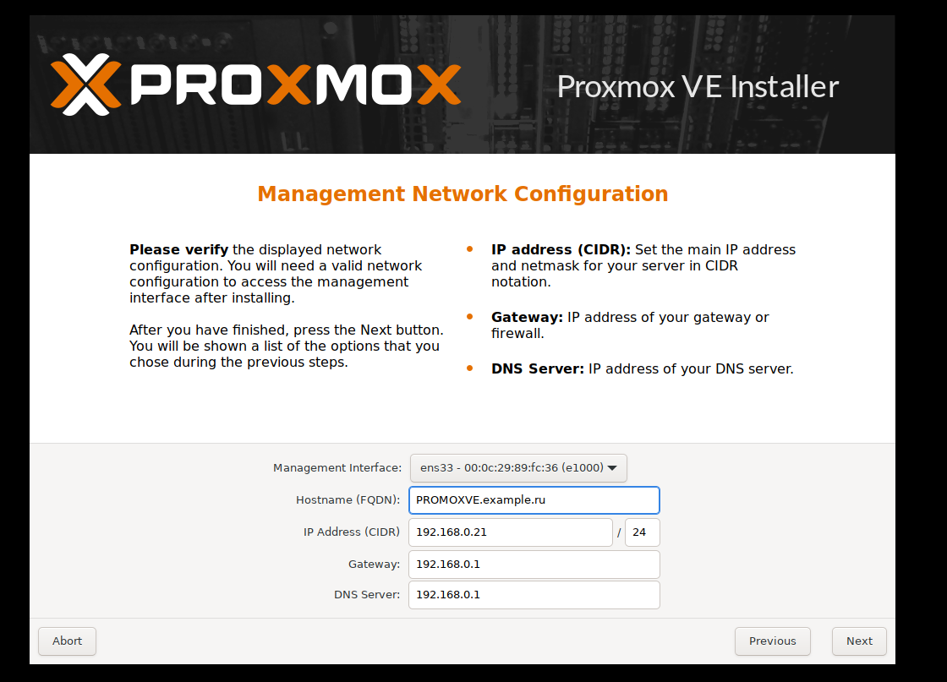Конечные настройки и установка.

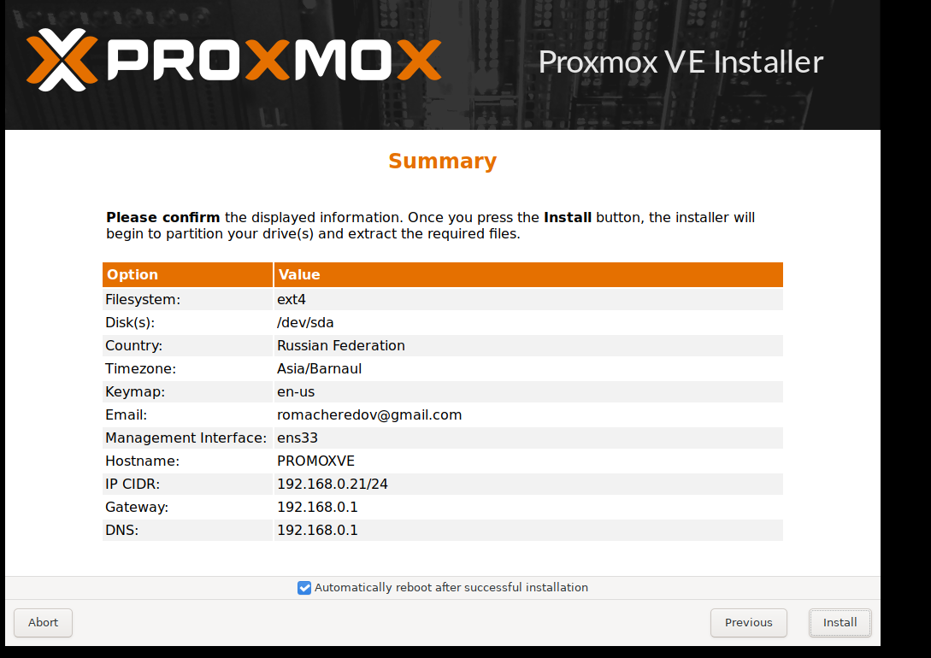

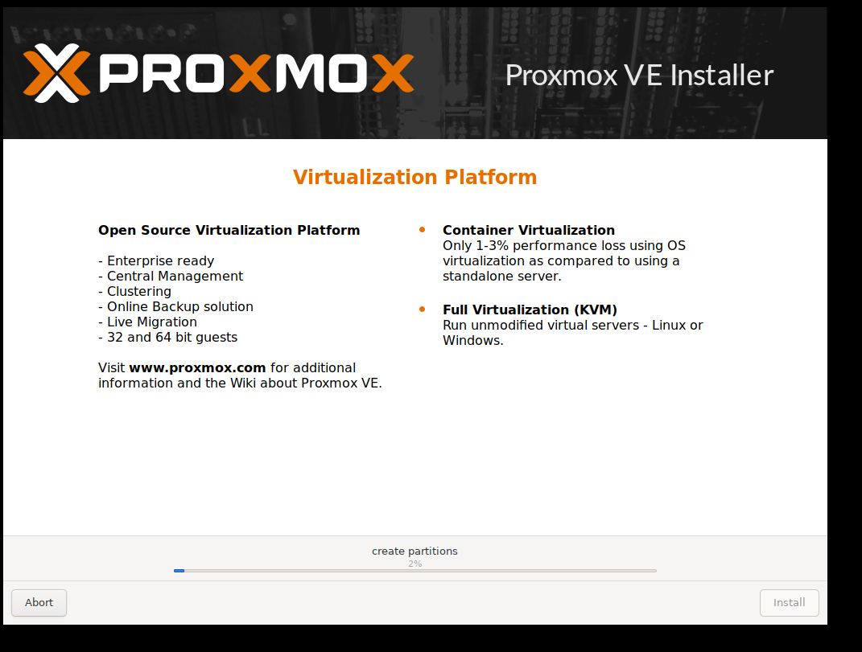

После установки появилось окно консоли, перешел по указанному адресу для доступа к web-интерфейсу по указанному ранее паролю.

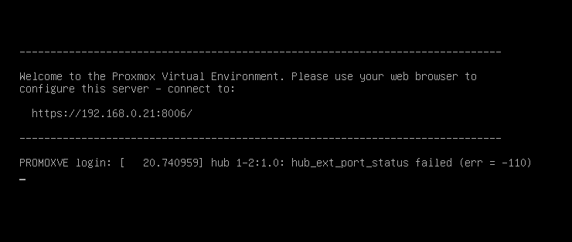

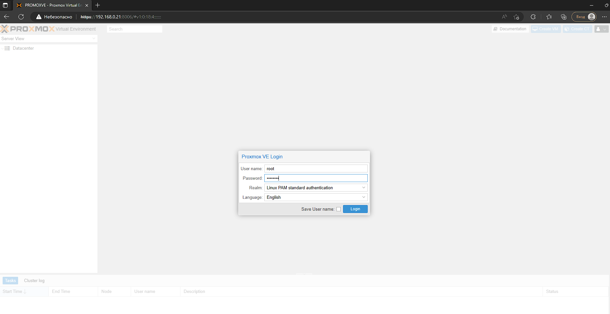При выборе узла первым пунктом является сводка в которой представлены общие ресурсы доступные системе, а так же их загруженность в данный момент. В пункте оболочка доступна консоль для работы с машиной с помощью команд. Пункт Ceph позволяет загрузить и установить хранилище с аналогичным названием. Подписка позволяет получить платную версию Proxmox. Остальные же пункты полностью описывают себя своими названиями.

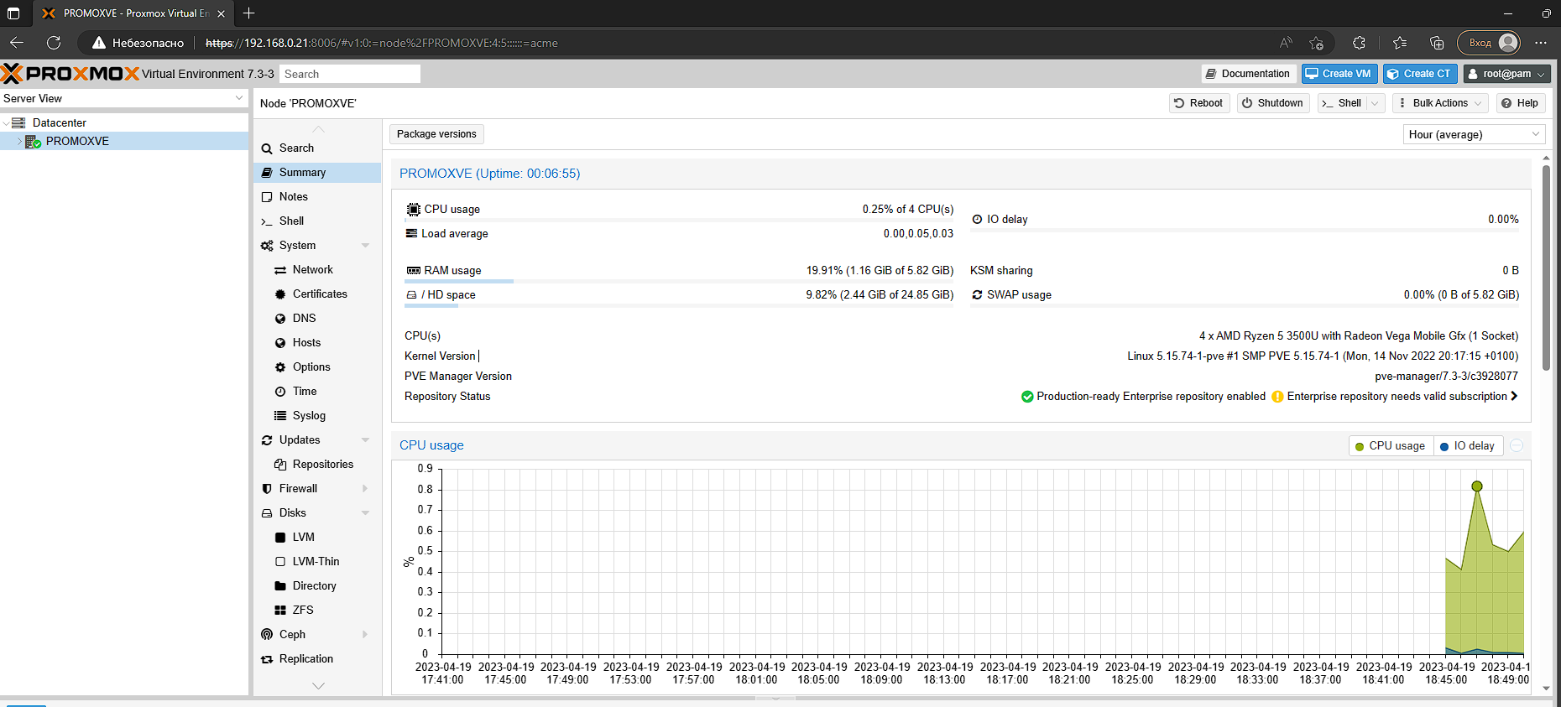

Также при выборе датацентра можно увидеть его характеристики и настройки.

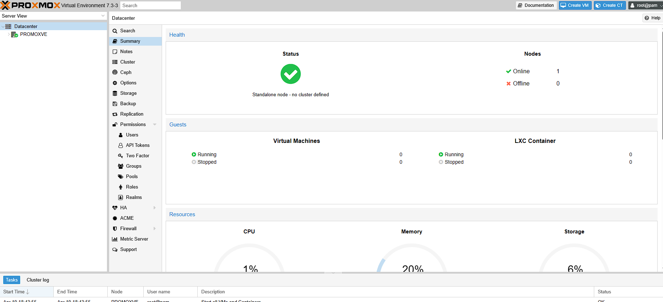Проверил доступ в интернет через консоль, он понадобится для скачивания шаблона контейнера.

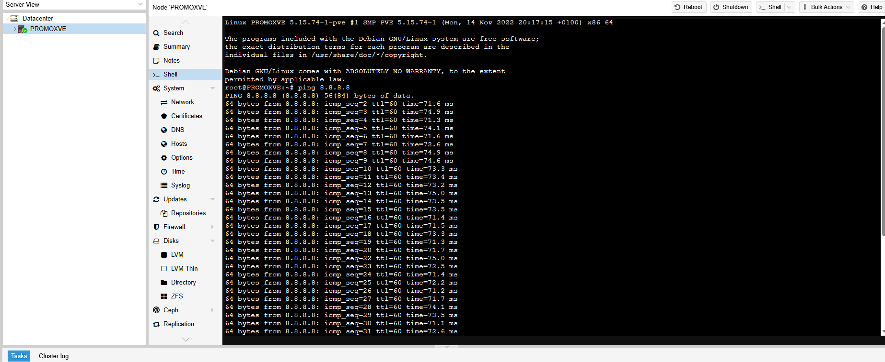

Создал два дополнительных диска для хранения ISO-образов и шаблонов контейнеров и для установки операционных систем.

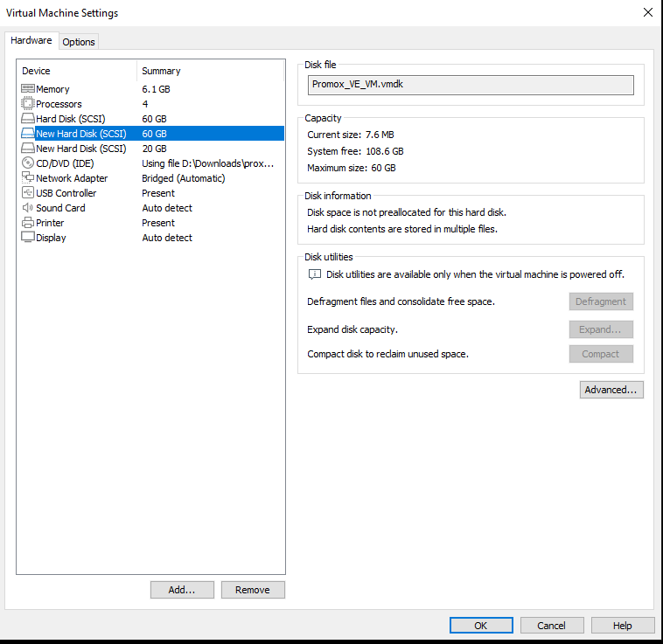

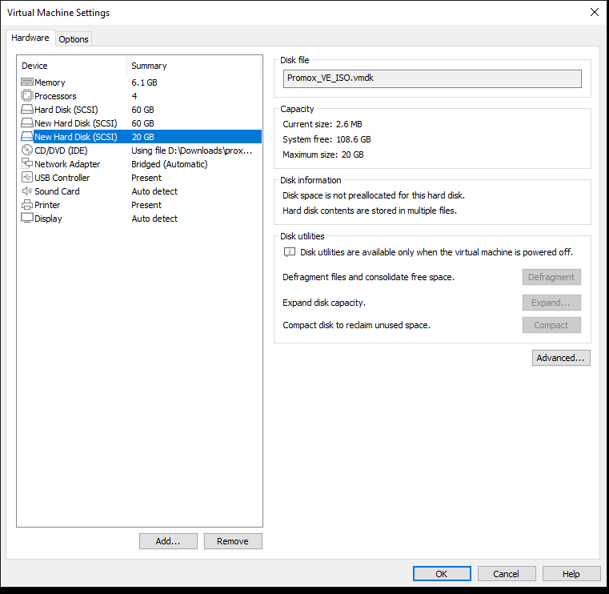

Проверил подключение дисков в web-интерфейсе и разметил их.

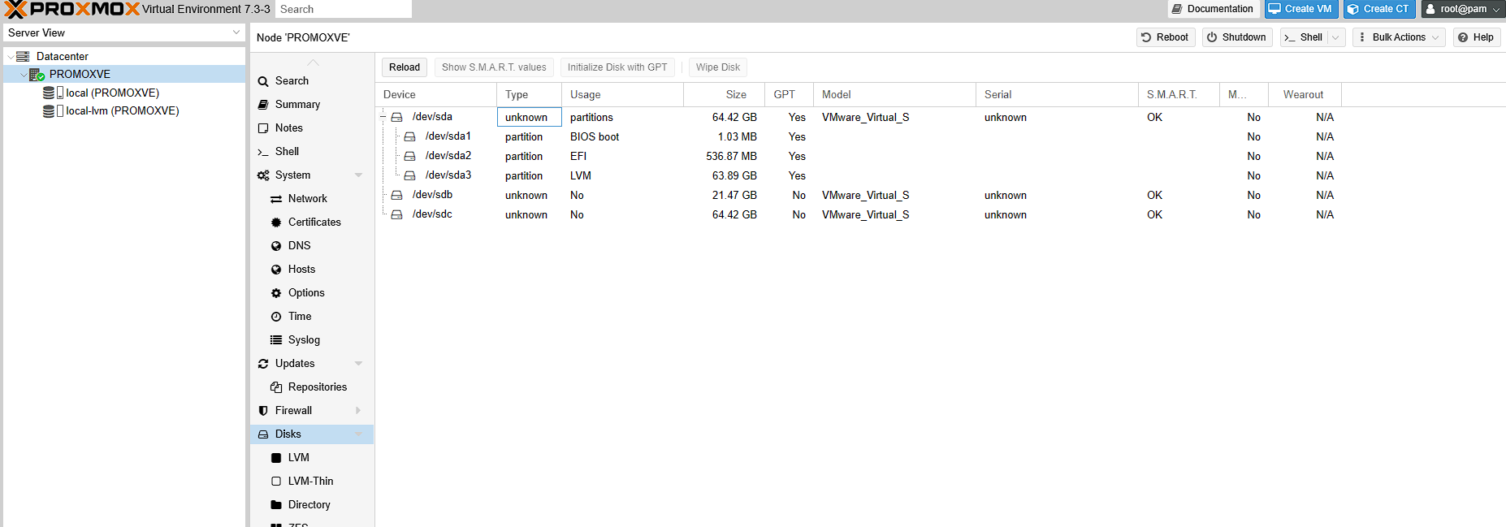

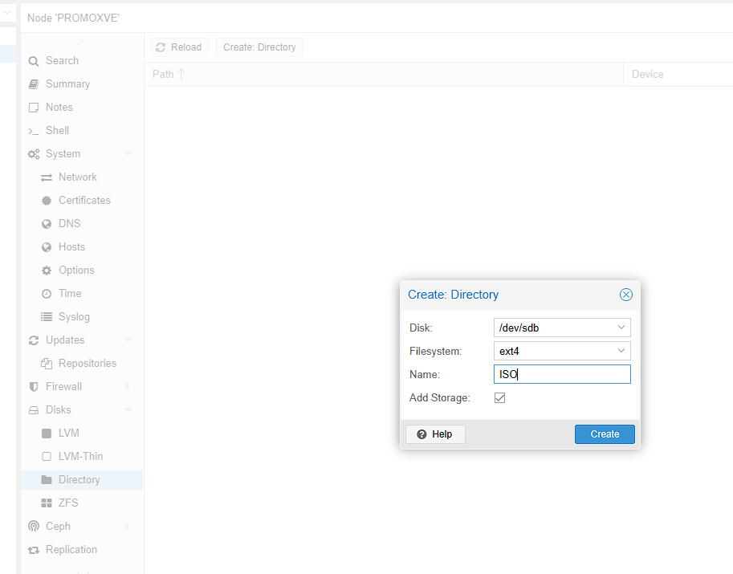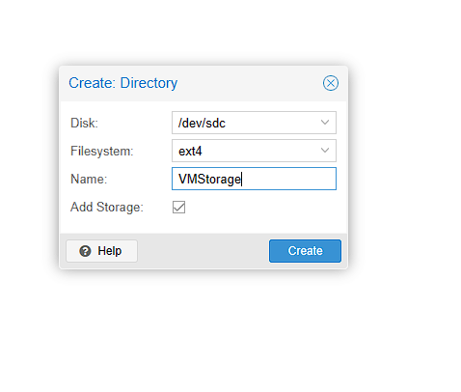

Отредактировал содержимое каталогов для конкретных целей, обозначенных ранее.

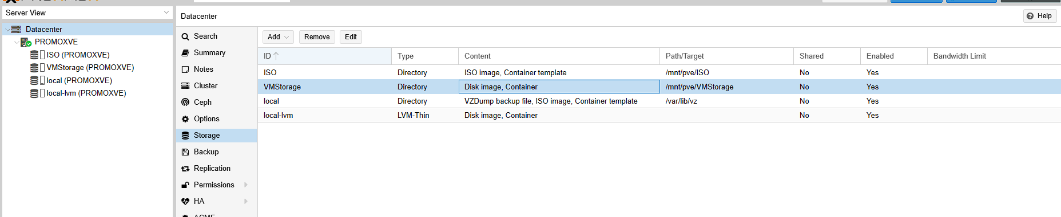

На диск предназначенный для ISO загрузил образ XUbuntu.

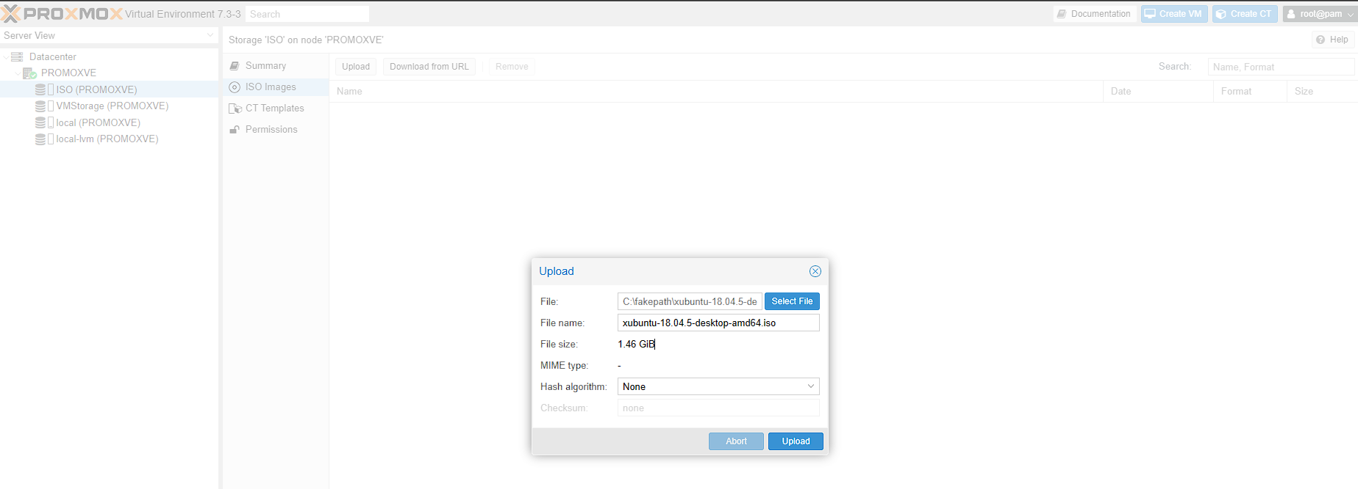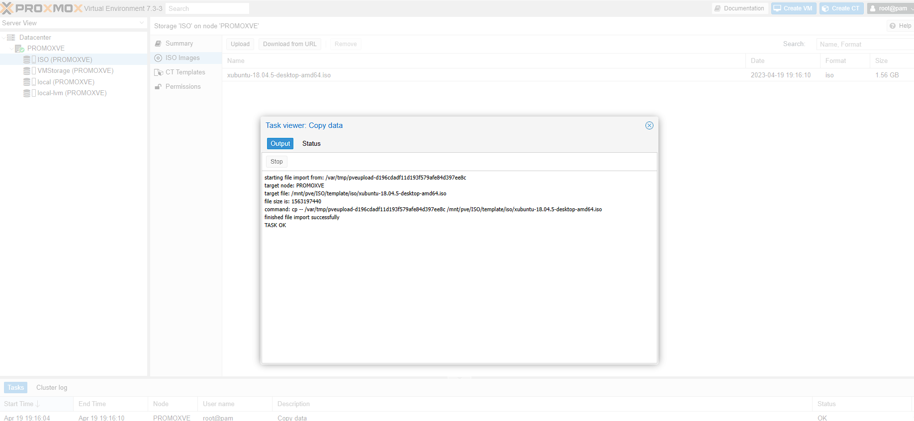Создал новую виртуальную машину.

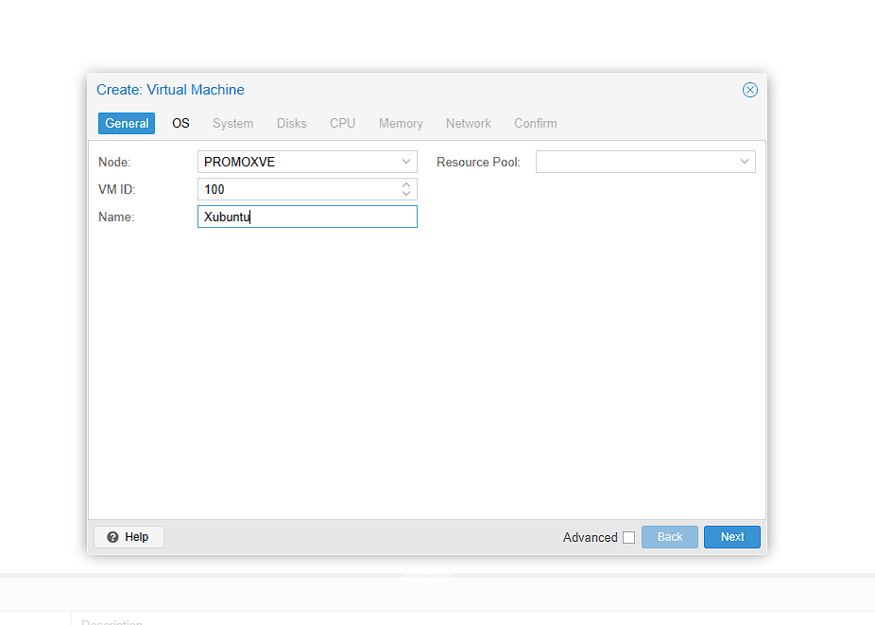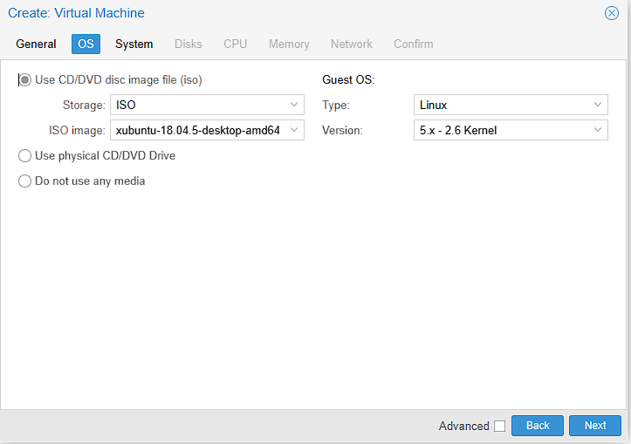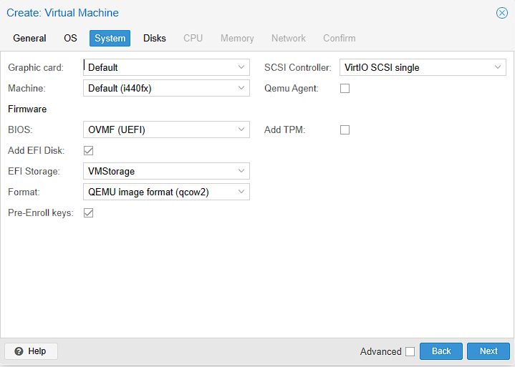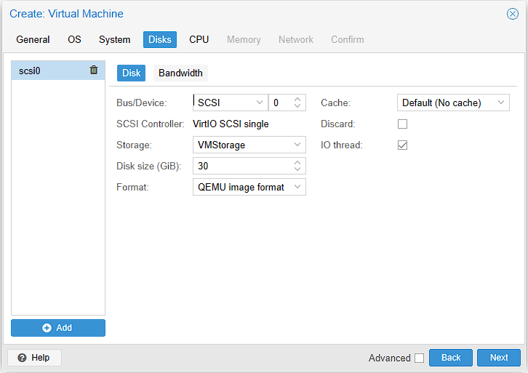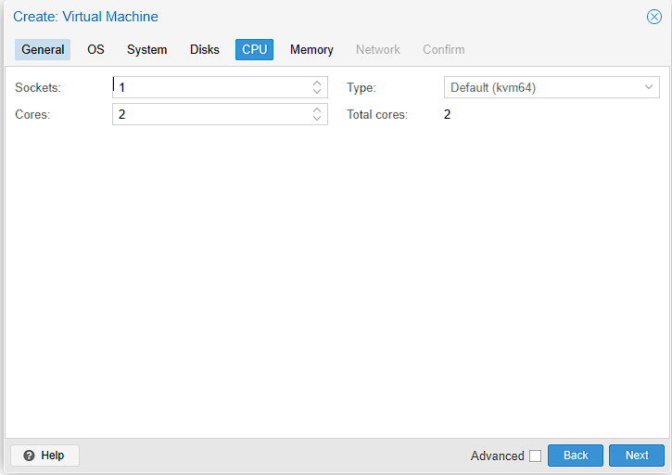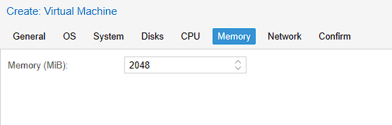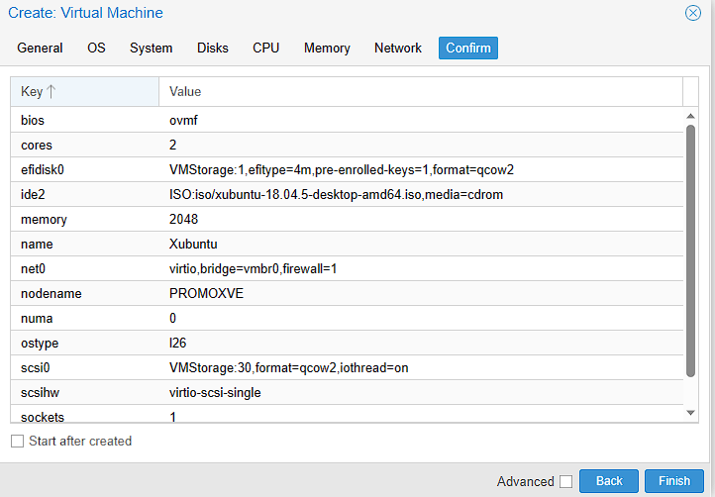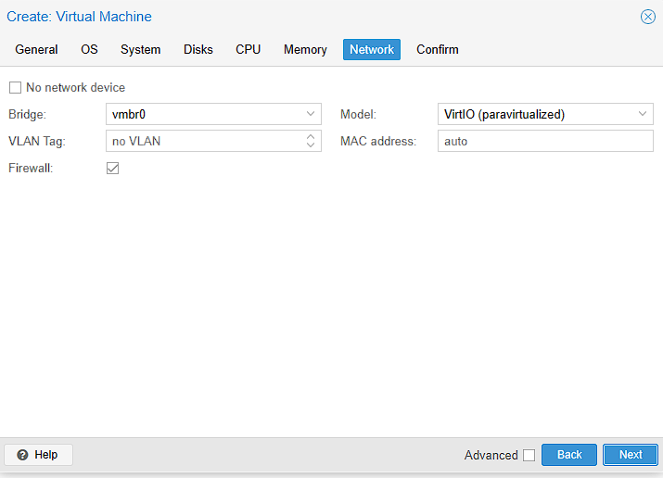После создания виртуальной машины открылась вкладка с информацией о созданной машине. Все вкладки повторяют аналогичные из Узла, за исключением оборудование, резервное копирование и снимки. Вкладки резервное копирование и оборудование говорят сами за себя, а вкладка снимки позволяет сохранять текущее состояние системы с последующей возможностью отката до определенного “снимка”.

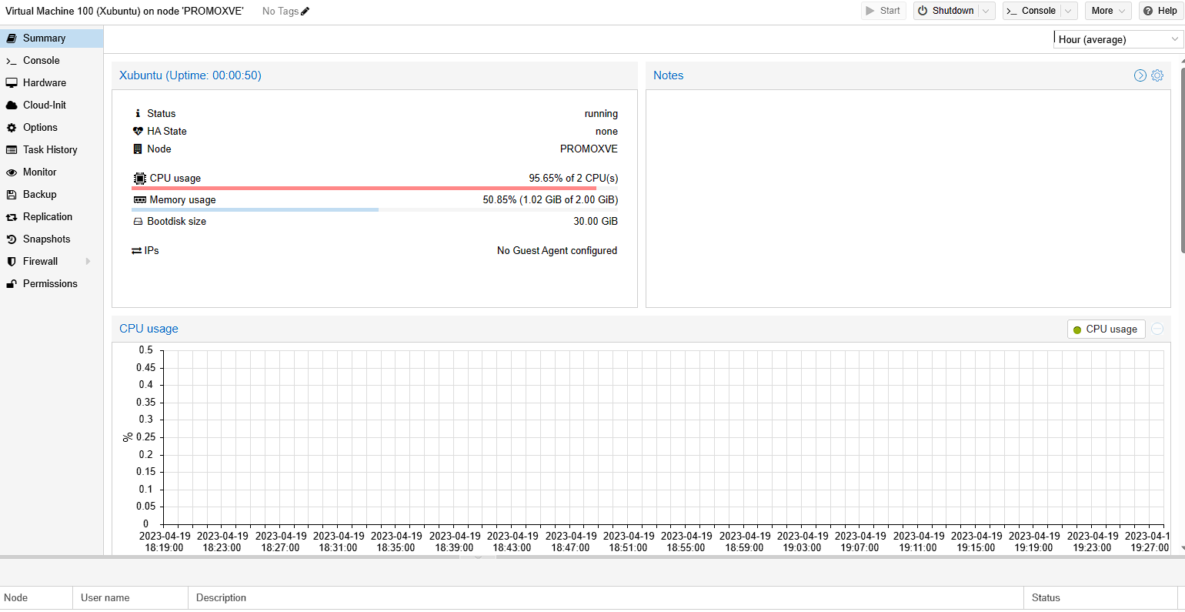

Установил на машину Ubuntu. На вкладке сводка доступны графики с используемыми ресурсами при установке системы.

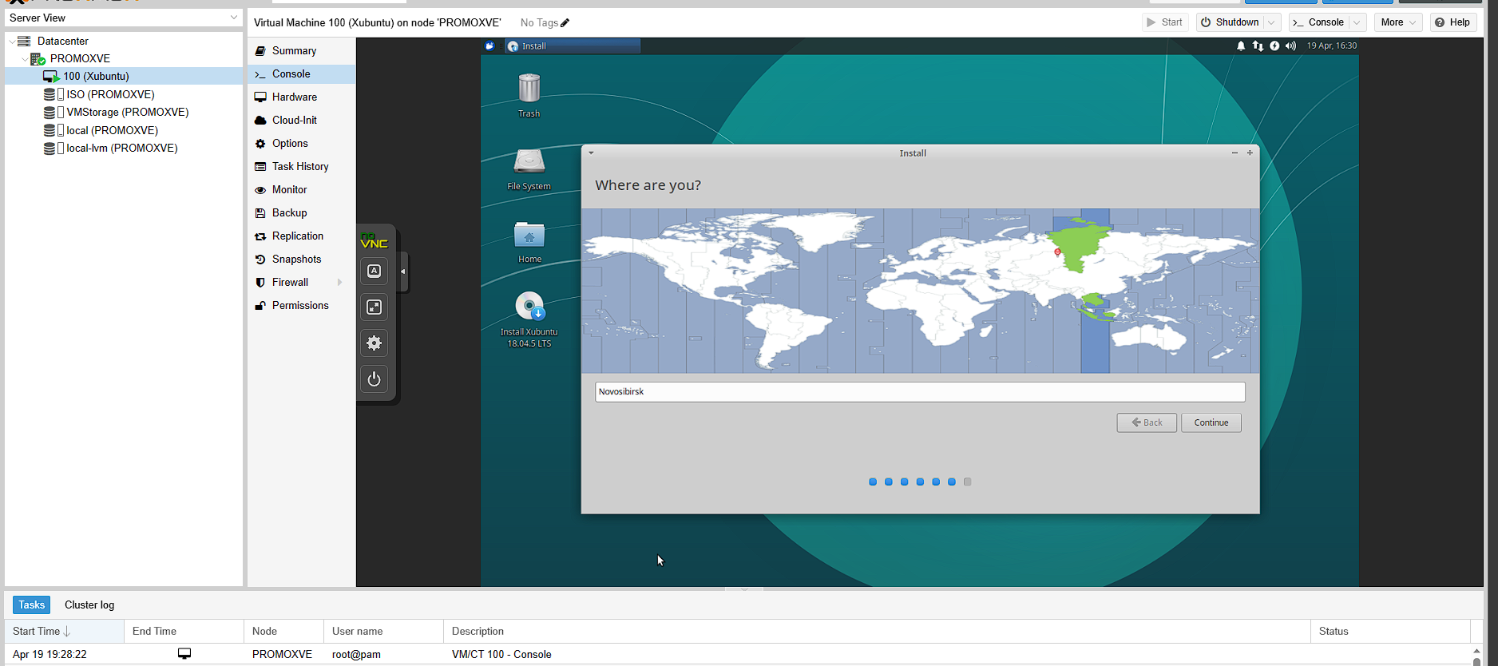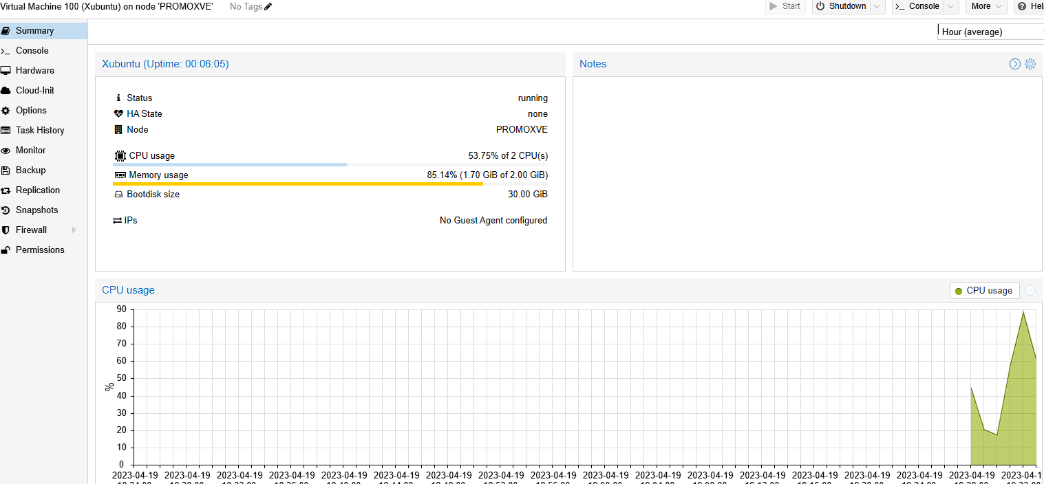

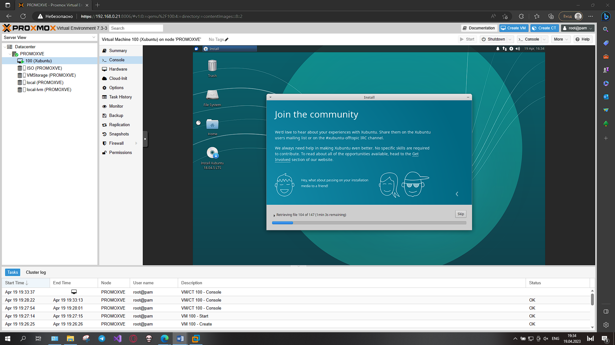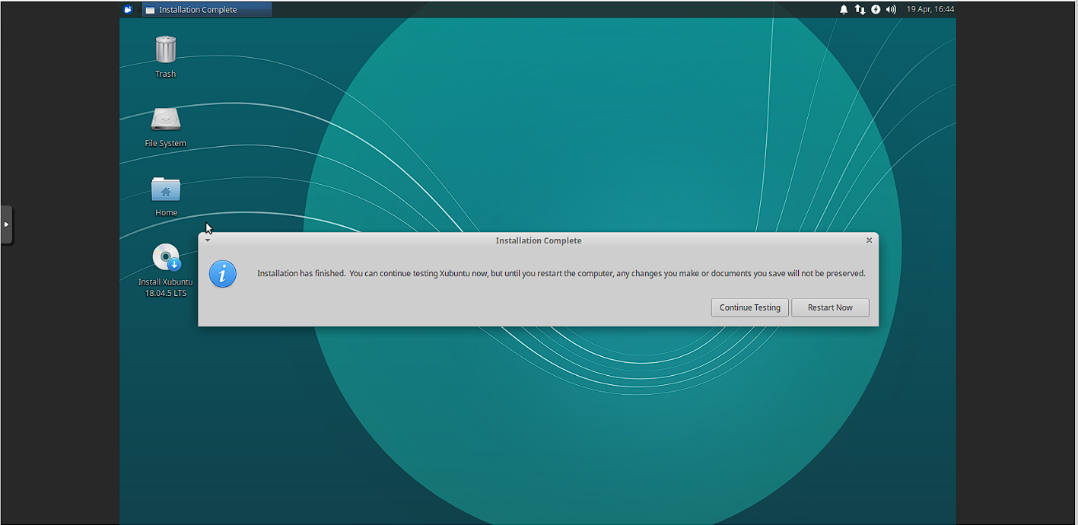

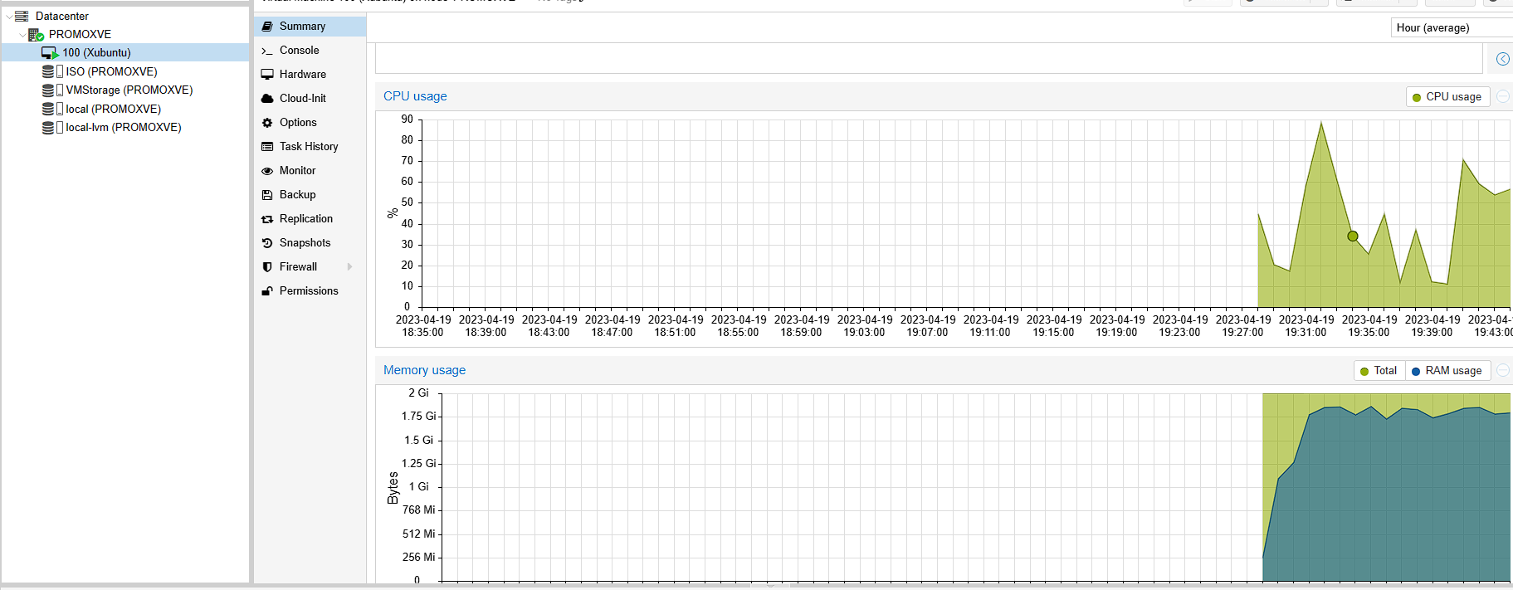

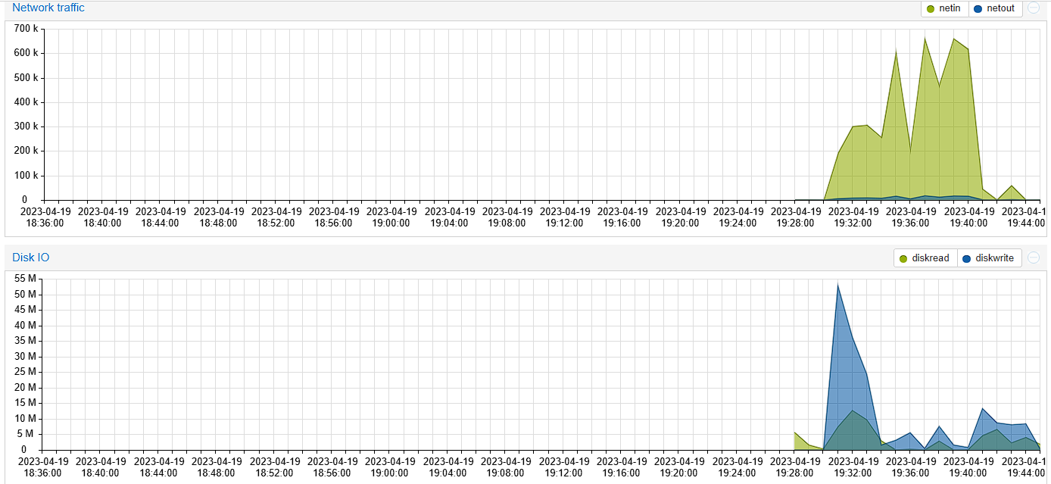

Для демонстрации работы снимков делаю снимок системы после установки без изменений.

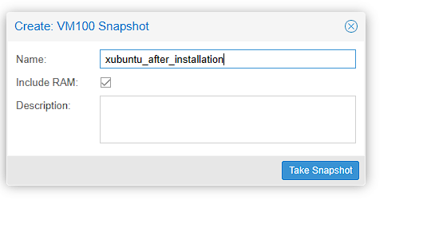

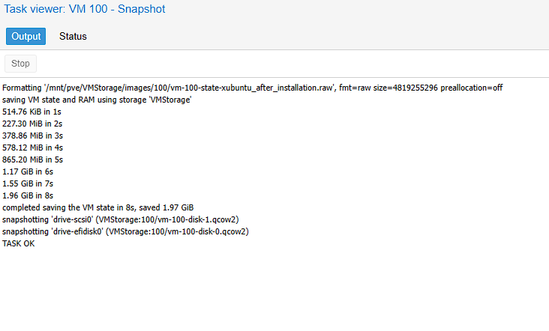Далее поменял обои на рабочем столе.

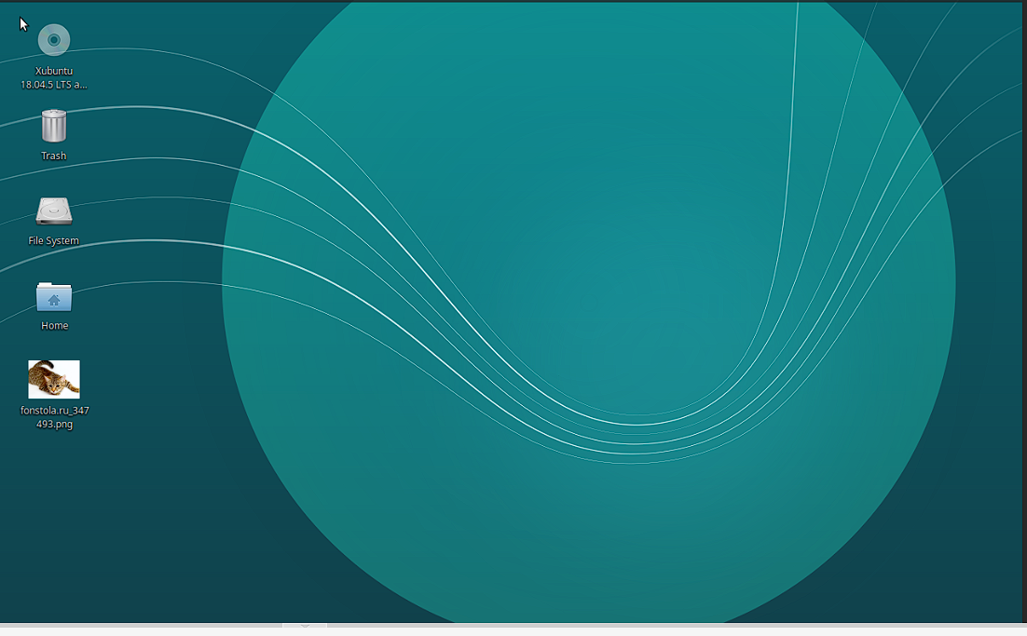

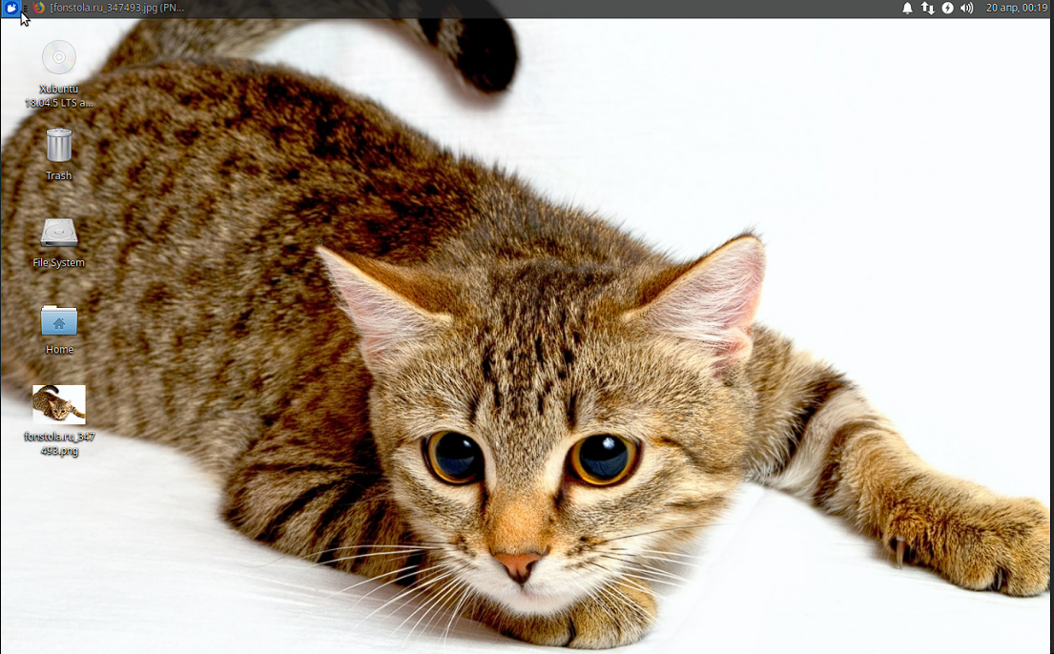

После делаю откат к сделанному снимку, и система принимает вид, в котором она была после установки.

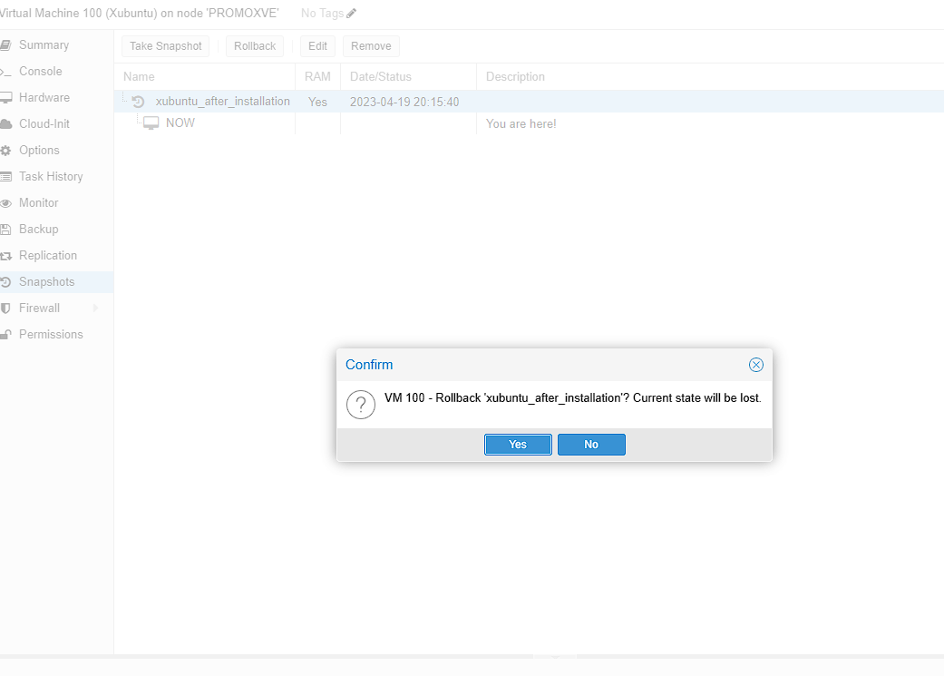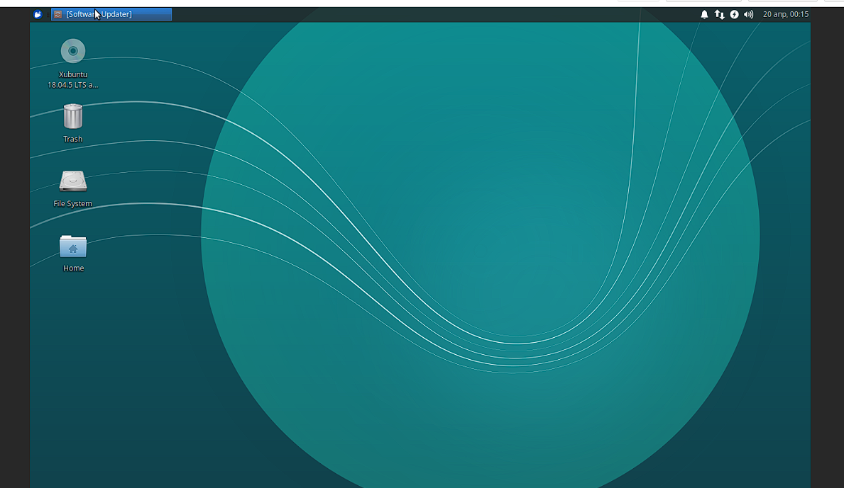

Для создания контейнера требуется скачать шаблон, для этого зашел в хранилища и на диск предназначенный для ISO и шаблонов скачал необходимый шаблон.

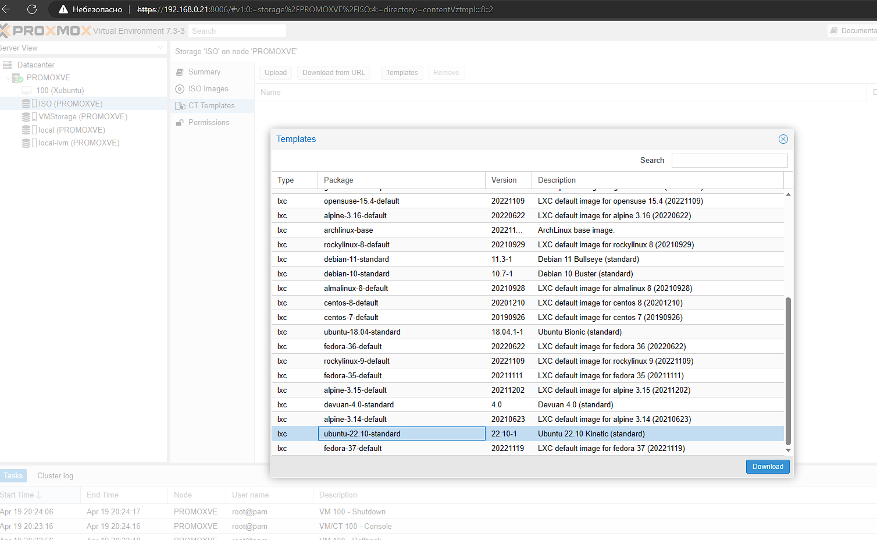

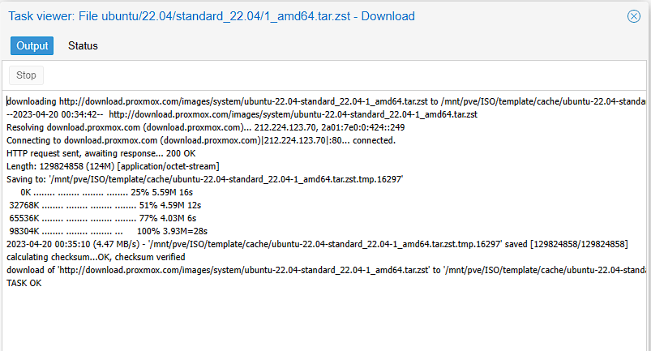

После создал новый контейнер со скачанным ранее шаблоном.

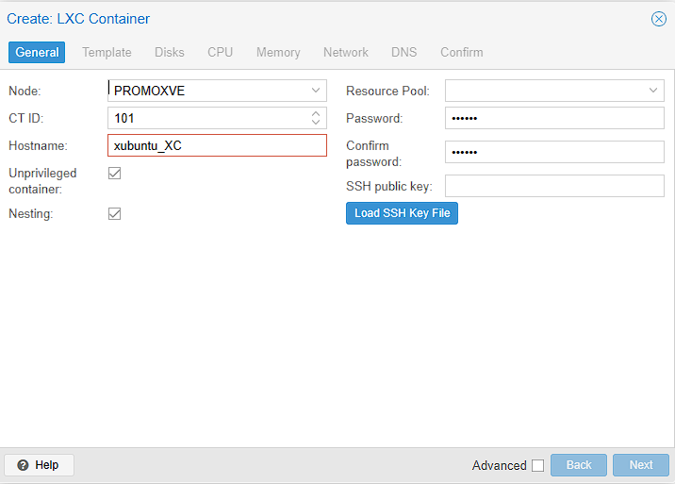

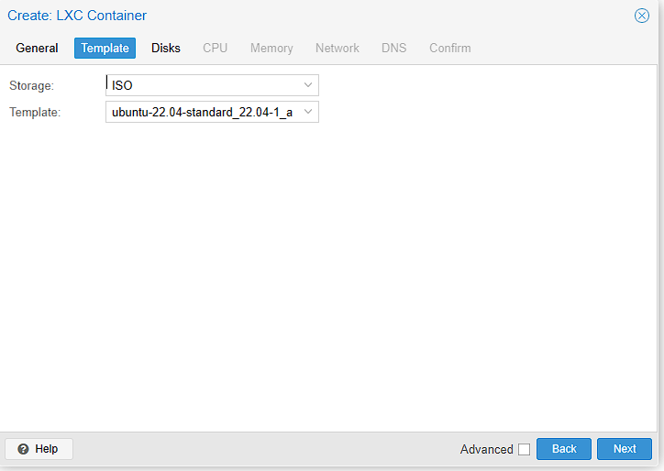

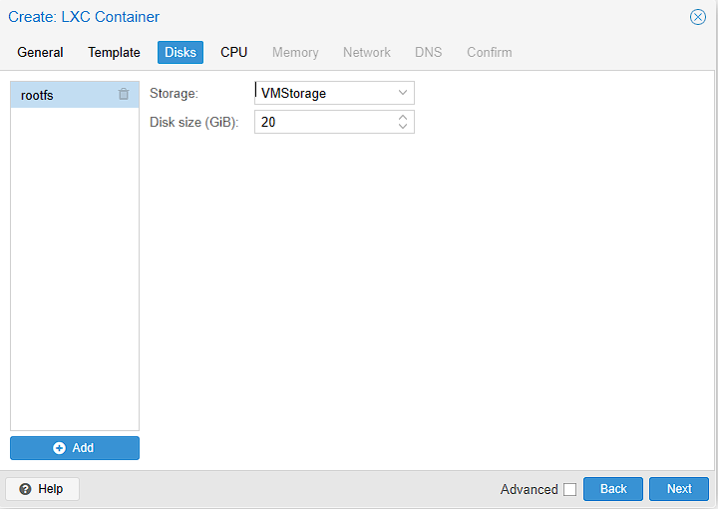

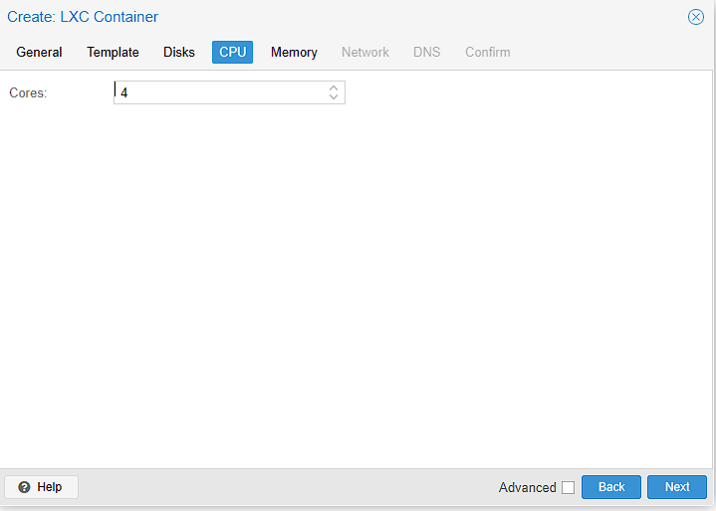

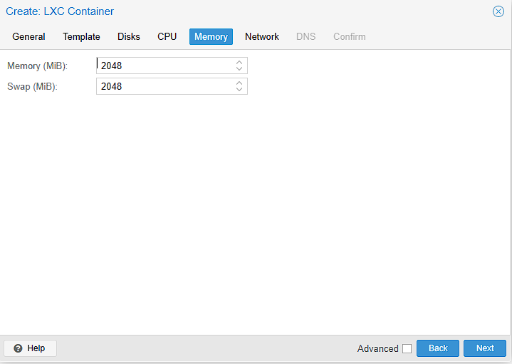

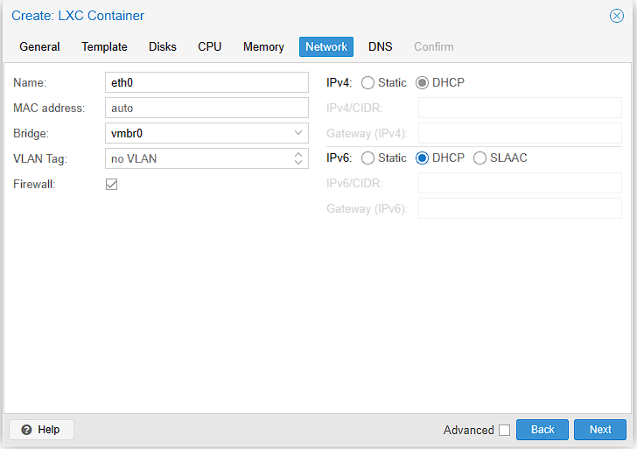

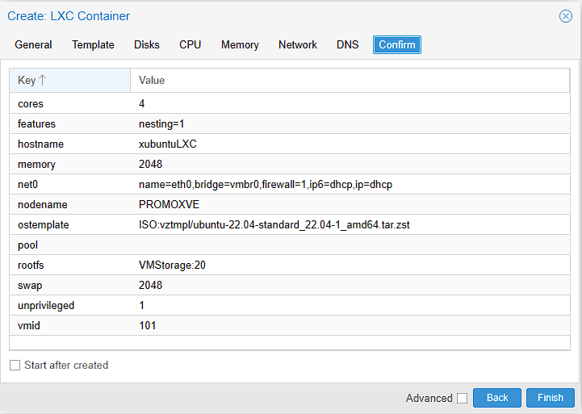

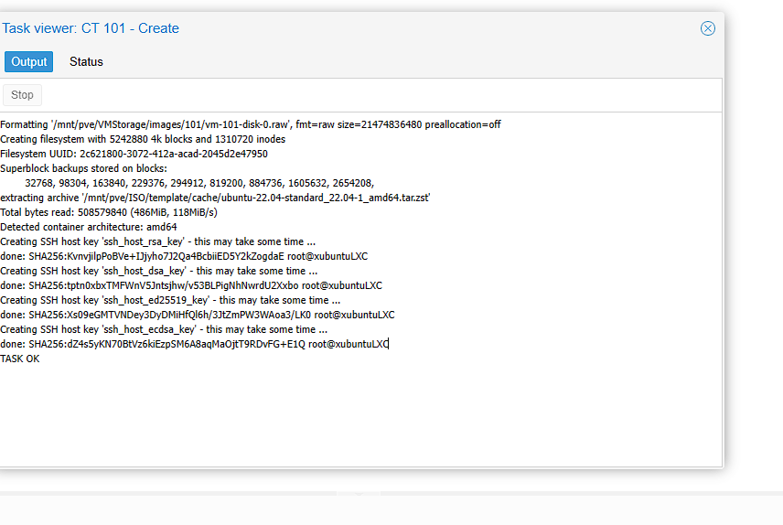

После создания доступен похожий на аналогичный для виртуальных машин функционал, за исключением вкладки ресурсы – аналог оборудованию из ВМ. Также контейнерам недоступно использование снимков хоть вкладка и присутствует

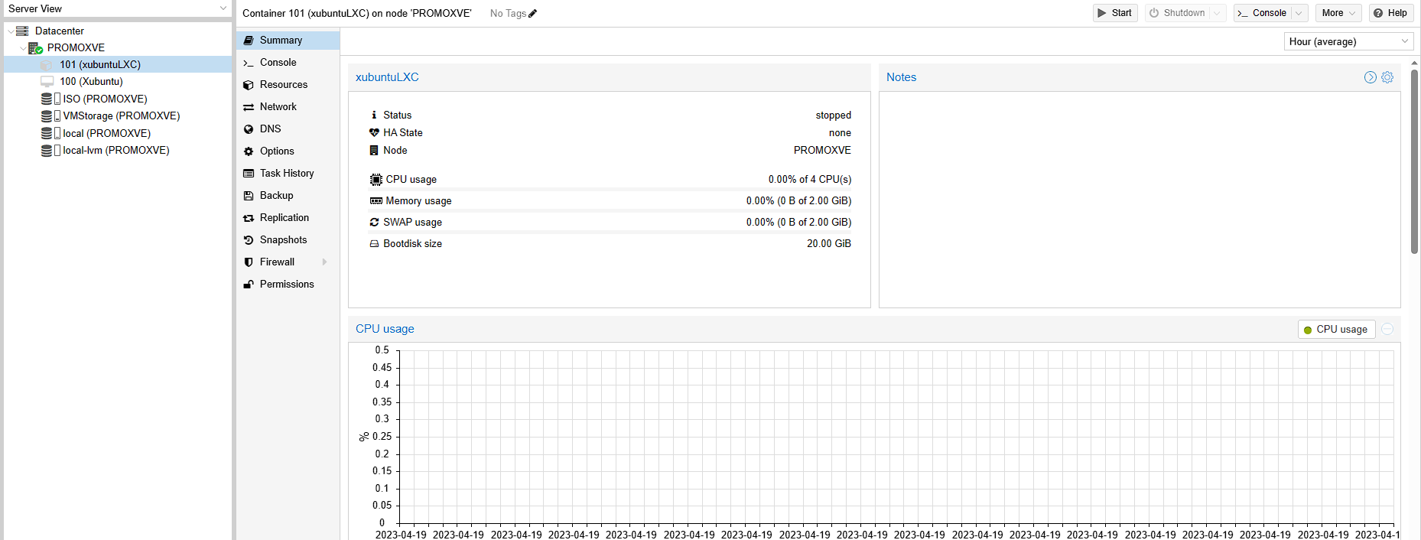

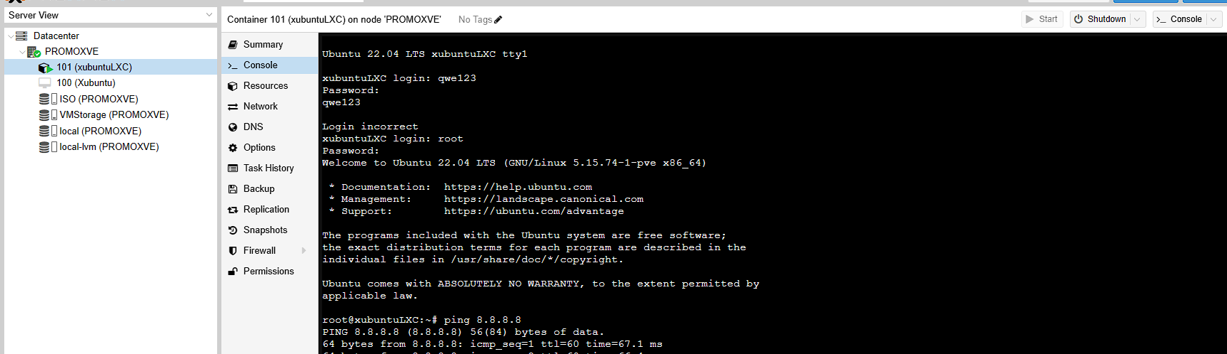

Вывод:

Proxmox обладает довольно информативным, но при этом достаточно легким в понимании интерфейсом, что делает ее простой в освоении. Она не является требовательной к ресурсам компьютера, что очень приятно по сравнению с некоторыми программами. Так же функция снимков может быть полезной для того, чтобы спокойно экспериментировать с установленной системой, не боясь потери файлов, ведь на любом этапе можно сделать “снимок” машины. В свою очередь контейнеры имеют большой плюс в крайне малом использовании ресурсов машины, что может быть полезно в случаях, когда на одной машине нужно уместить много хостов.